

FUNDACIÓN EDUCACIONAL

COLEGIO MAGISTER

RANCAGUA

KINDER

NOMBRE:_____________________________________________________________________

Actividad Nº 1: Lunes 07 de Septiembre  "Fiestas Patrias"

Llegó Septiembre y con ello el mes de la Patria, es importante conocer nuestra historia.

Ámbito: Interacción y Comprensión del Entorno

Núcleo: Comprensión del Entorno Sociocultural

Instrucción 1: Observa y escucha "Fiestas Patrias" en el link: <https://youtu.be/5ZoMKlCSVro>  y "Descubre Chile" en el link:  <https://www.youtube.com/watch?v=6Ic64AaAl_M>

NOMBRE:_____________________________________________________________________

Instrucción 2: Realiza la actividad del texto caligrafix página 45, texto a color 42.

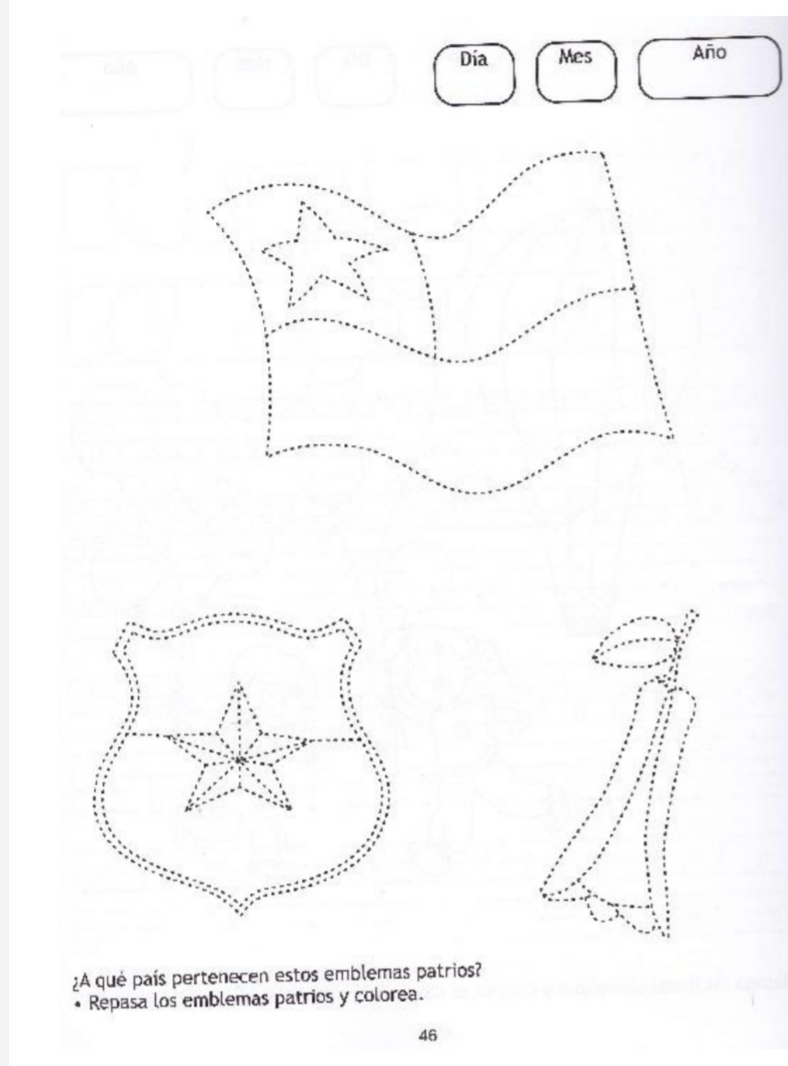

NOMBRE:_____________________________________________________________________

Instrucción 3: Investiga que representa cada color patrio y envíame un audio con tus respuestas.

NOMBRE._____________________________________________________________________

Actividad Nº 2: Martes 08 de Septiembre  " Bienestar y Seguridad"  "Reconociendo el Peligro"

Ámbito: Desarrollo Personal Social

Núcleo: Convivencia y Ciudadanía

Instrucción 1: Observa y escucha  "Seguridad en el hogar" en el link: <https://www.youtube.com/watch?v=wuRfdqmJIRw>

  y la canción "Prevención de Accidentes" en el link: <https://youtu.be/v1OZEJq9XeE>

NOMBRE._____________________________________________________________________

Instrucción 2: Con apoyo del adulto observa las imágenes, coméntelas e identifica las situaciones de riesgo que puedan atentar contra tu seguridad, el adulto preguntará al niño/a que alternativas realizará  para evitar estas situaciones de riesgo. Registrar sus respuestas  y enviarlas. Colorear las imágenes.

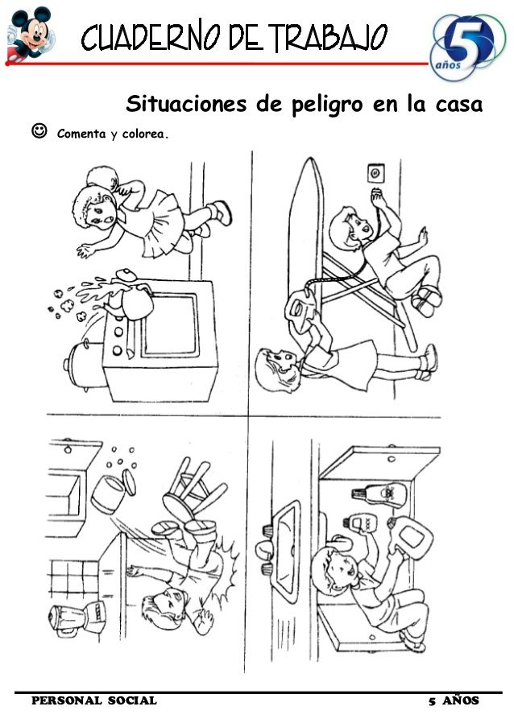

NOMBRE:_____________________________________________________________________

Instrucción 3: Observa la imagen y sigue las instrucciones.

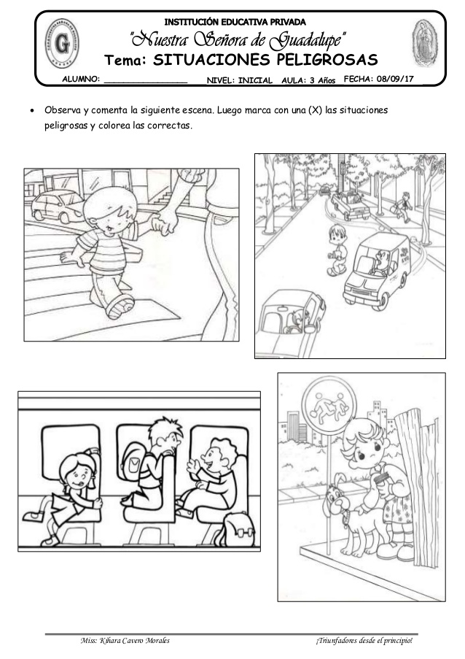

NOMBRE:_________________________________________________________________

_________________________________________________________________________

Instrucción 4: Objetos peligrosos, observa la imagen y sigue las instrucciones.

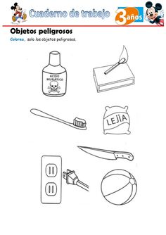

NOMBRE:_____________________________________________________________________

Actividad Nº 3: Miércoles 09 de Septiembre  "Recordando las Sílabas"

Ámbito: Comunicación Integral

Núcleo: Lenguaje Verbal

Instrucción 1: Realiza las actividades del texto caligrafix páginas 101-102-103, texto a color  107-108-109.

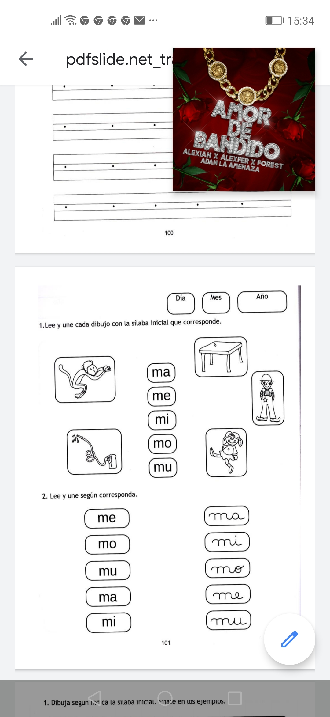

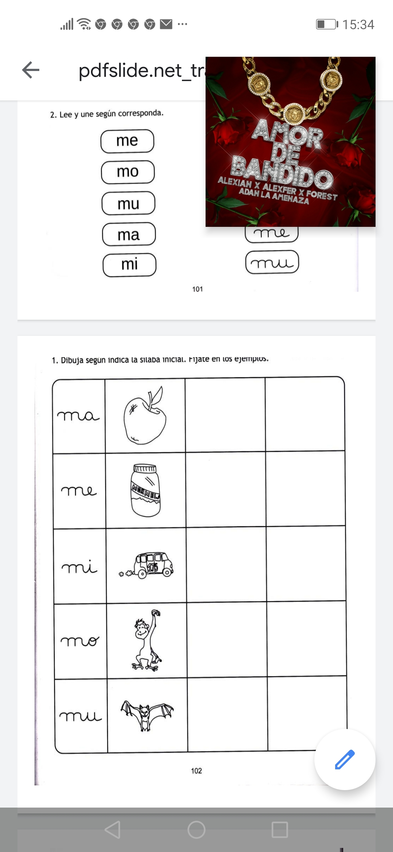

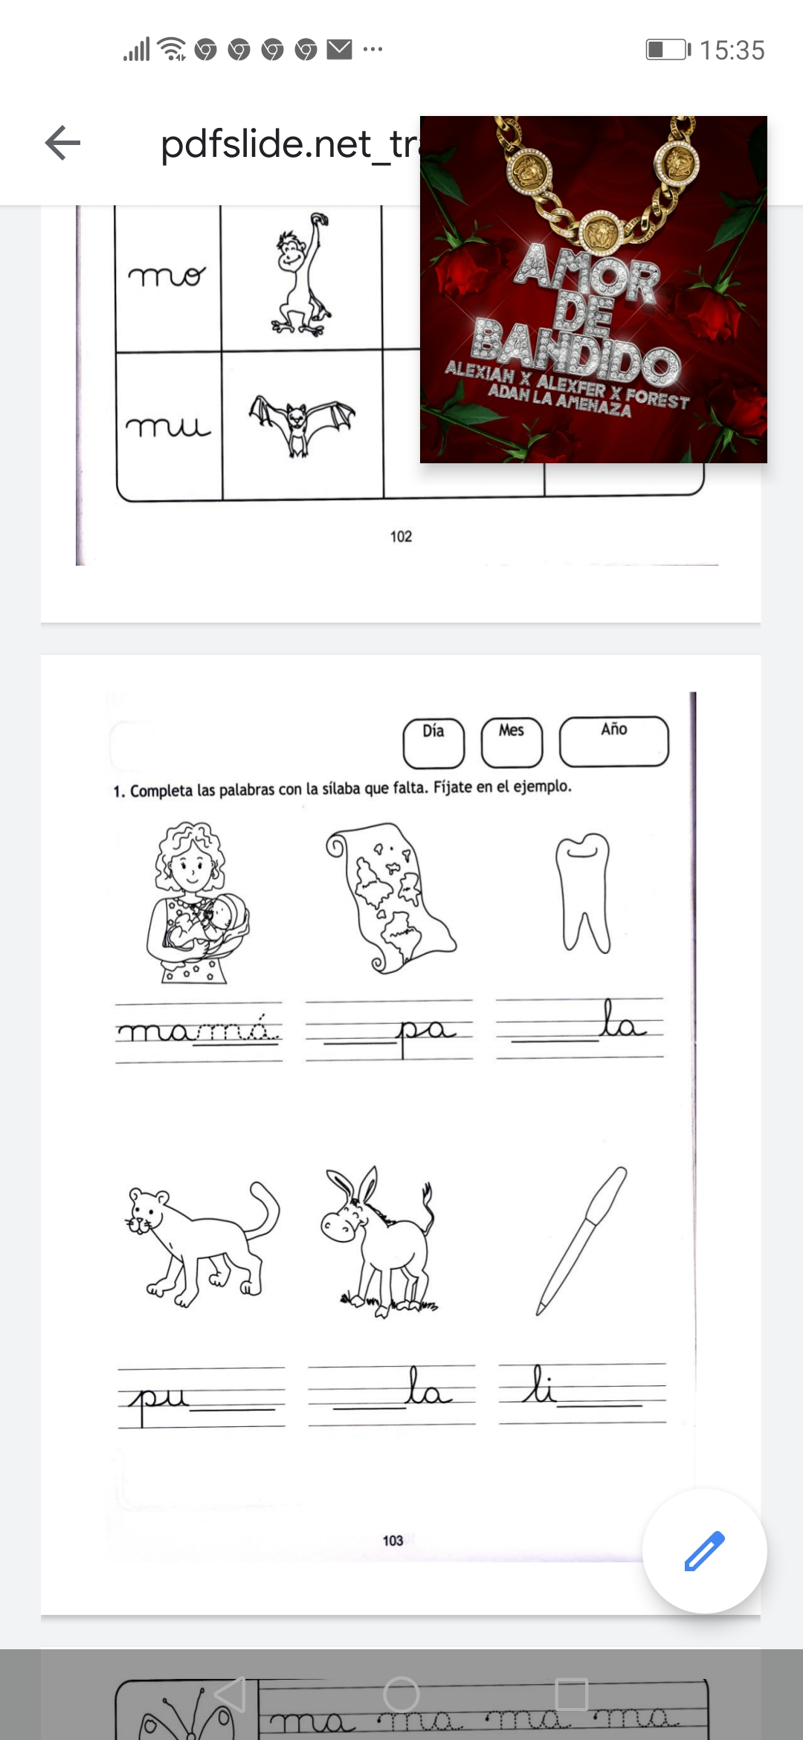

NOMBRE:_________________________________________________________________

_________________________________________________________________________

Instrucción 2: Observa las imágenes, recorta las sílabas  y pégalas según corresponda. Colorea las imágenes.

